ТАТАРСТАН РЕСПУБЛИКАСЫ  ПРОФСОЮЗЛАР УЧРЕЖДЕНИЕСЕ  “Центр реализации  путёвок и курортных услуг”  г.Казань, ул.Муштари, 9 (центр города), офис 108 |  | УЧРЕЖДЕНИЕ ПРОФСОЮЗОВ  РЕСПУБЛИКИ ТАТАРСТАН  “Центр реализации путёвок и курортных услуг”  г.Казань, ул.Муштари, 9 (центр города), офис 108
«Центр реализации путевок и курортных услуг»
В Сочи на 7 дней по супер цене!!! (проживание+питание+лечение+ПЕРЕЛЕТ!)

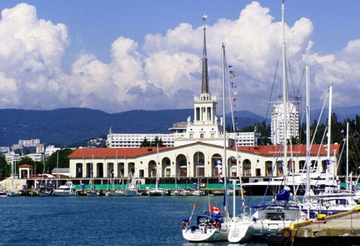
Даты заезда:
25.11.17 02.12.17 09.12.17
28.11.17 05.12.17 12.12.17

Санаторий «Золотой колос» 4* - 18 290 руб. на человека
Санаторий «Знание» - 17 450 руб. на человека
Пансионат «Бургас» - 18 150 руб. на человека
Санаторий «Актер» - 19 900 руб. на человека
Санаторий «Металлург» - 17 800 руб. на человека
СКК «Коралл» - 18 150 руб. на человека
Санаторий «Светлана» - 19 550 руб. на человека
Санаторий «Южное взморье» - 23 750 руб. на человека
Отель «Бридж Резорт» - 20 950 руб. на человека
В стоимость входит: проживание, 3-х разовое питание «шведский стол», лечение, ПЕРЕЛЕТ.
Телефоны для бронирования и консультации:
(843) 236-51-03, 238-17-60, 299-42-85. Эл.почта: kurort-center@mail.ru

